**小虎假期**

**逸歡旅遊 春遊小松.礪波鬱金香花展**

**立山黑部.白川鄉合掌村.溫泉美食四天**



|  |  |  |  |
| --- | --- | --- | --- |
| **參考航班** | | | |
| **出發** | **桃園機場 🛩 小松機場** | **IT 252** | **12:00 / 16:05** |
| **回程** | **小松空港 🛩 桃園機場** | **IT 253** | **16:55 / 19:10** |

**桃園直飛小松 ～ 旅遊北陸最便捷的航線**

**行程特色**

1. **加賀月兔の里－可以見到各式各樣的兔子於此自由自在的活動，也可在此自費做香包。**
2. **白川鄉合掌集落。**
3. **立山黑部—六種交通工具體驗。**
4. **金澤兼六園—與岡山後樂園、水戶偕樂園齊名並稱為日本三大名園。**
5. **礪波鬱金香花展— 富山縣礪波市的鬱金香產量位居日本第一，現今仍然使用水田二季復作栽培切花法種植，近600種品種、250萬棵的鬱金香色彩鮮艷地開著。每年4月下旬至5月上旬舉辦的「鬱金香展覽會」是日本國內最大的鬱金香博覽會，每年吸引大批日本和國外遊客爭相前往。會場面積為3個東京巨蛋大小，今年的設計主題為「男女之愛」，大花壇以20萬株鬱金香排列成巨大的地上圖案「築夢男女」，還有在葫蘆池裡浮現罕見的水上花壇、愛的力量景點花壇等，值得您前往欣賞玩味!!請放慢腳步，恣意暢遊……04/20～05/05。**

**★入內參觀有門票 ※下車拍照參觀無門票 ▲行車經過**

**第一天**(四)

桃園機場 🛩 小松空港 🚍 (23.2km35Min)鶴仙溪 🚍 (50M2Min或7.6km15Min)山中溫泉

今日上午集合於桃園國際機場第一航廈，台灣虎航團體櫃台，由領隊代辦出境手續，隨後搭乘虎航A320豪華客機飛往石川縣小松空港，抵達後專車前往**※鶴仙溪**－是山中溫泉的代表性觀光勝地，沿著溪邊的散步道，處處都是十分美麗的景緻，小橋、瀑布、流水、綠樹，構成美麗的畫面；「鶴仙溪」也是俳句詩人松尾芭蕉所提到的名勝，他說：這裡（鶴仙溪）可以感受到行腳的樂趣。從蟋蟀橋到綾取橋、再到黑谷橋的溪流旁的散步道全長1.3km。碧潭裡有奇岩及瀑布等，可以欣賞到四季的景致。山中溫泉降雪量很大。11月到2月之間，雪染白了溪谷的樹木，溫泉蒸氣包圍著街道，山谷流淌的水流聲也消失在寂靜中，景色顯得格外夢幻。

**※山中溫泉**－傳說這裡是僧侶行基在旅途中受藥師如來指點：「這裡有可以治病的好溫泉，不冷不熱，可挖之。」於是挖出了溫泉，這是「山中溫泉」的由來。「山中溫泉」距今已有1300多年，它與「山代溫泉」、「粟津溫泉」及「片山津溫泉」合稱為【加賀溫泉鄉】；這一帶的溫泉曾因戰亂被遺忘，但隨著溫泉療養地再次興起，成為了北陸第一的溫泉勝地。

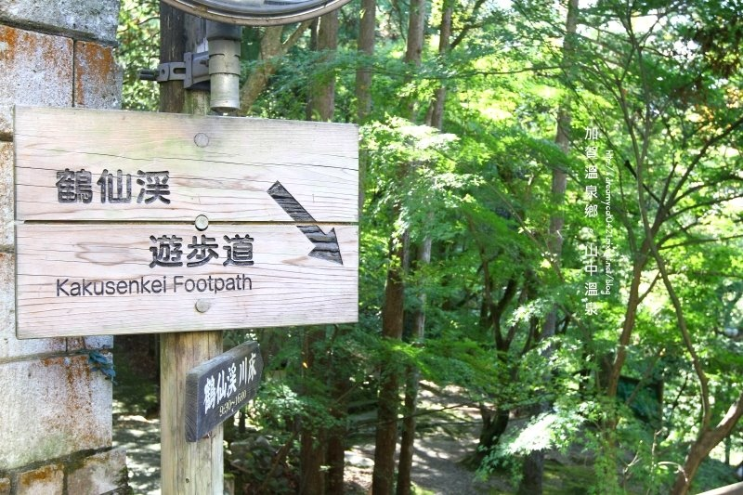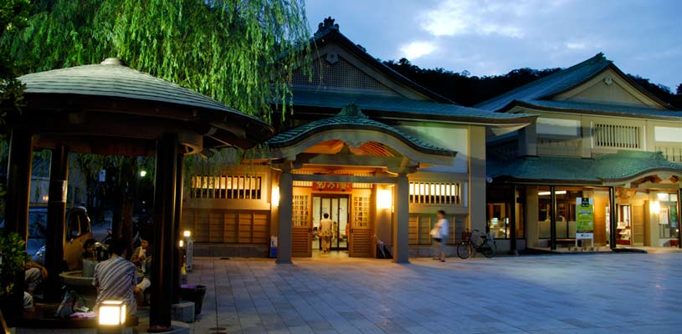

|  |  |  |
| --- | --- | --- |
| **早餐：X** | **午餐：機上簡餐（台灣味熱食）** | **晚餐：會席料理** |
| **住宿：山中溫泉河鹿莊大飯店** 或 **琉璃光** 或 **葉渡莉** 或 **翠明館** 或 **同級** | | |

**第二天**(五)

山中溫泉 🚍 (14.8km25Min)加賀月兔之里 🚍 越前海岸國定公園－東尋坊 🚍 金澤兼六園 🚍 礪波鬱金香花展 🚍 金澤 或 礪波溫泉 或 富山

**※加賀月兔**の**里**－從前、從前.......加賀地區流傳著一個可愛的傳說

在江戶時代大聖寺藩的永井村， 有一位心地善良的官員，名叫鳥見徳兵衛，有一年春天，德兵衛救了一隻受了傷的白兔，當年秋天，加賀一帶天氣異於往常，大雨不斷，種植的稻穀即將全毀，有一天晚上，德兵衛曾救過的白兔突然出現，此時大雨竟忽然停止，現出皎潔的月光，更意外的是，這一年出現了永井村久違的大豐收，此後，加賀一帶都稱帶來月亮的兔子為【**好運兔**】，有**月兔招運**長久親切之說，對兔子特別喜愛。（石川縣加賀市永井町43-41）

**※東尋坊－**位於福井縣北部的「東尋坊」，屬於越前加賀海岸國定公園的一部分，是與石川縣相鄰的日本海沿岸的一處山岩峭壁，海邊的岩石長年被海浪侵蝕切割，形成了高達25公尺左右連綿延續的懸崖峭壁，被列為國定公園裡重要景點之一，也是北陸地方屈指可數的風景名勝。「東尋坊」之特別，在於因為它屬輝石安山岩的柱狀節理，並呈現5角形或6角形的柱狀岩塊。 柱狀節理的輝石安山岩綿延約1公里，東尋坊大池、千疊敷及獅子岩等各種奇形怪狀的奇觀造就了這裡壯麗的美景。這樣的巨大輝石安山岩的柱狀節理奇觀，在日本就僅此處可見，全世界更只有3處，分別是韓國濟州島、挪威的西海岸和日本的東尋坊，對地質學研究非常重要。當波濤洶湧的巨浪拍打上千仞峭壁時景象磅礡，雄偉壯觀，非常具有震撼力。冬天，浪花拍岸，破碎的水珠結凍為白色泡沫飛舞在空中形成「波浪之花」，是只有冬天才看得到的景象。東尋坊是因為距今約1,200～1,300萬年前的新生代第三紀中新世發生的火山活動時，岩漿侵入堆積岩層中冷卻凝固而成的火山岩,在日本海的海浪侵蝕之下逐漸在地表上顯露出來。東尋坊的火山岩被分類為安山岩，裏面含有白色斜長石的斑晶，暗綠色的普通輝石和紫蘇輝石的斑晶。岩漿變冷凝固後自然形成的5~6角形的柱狀裂縫（柱狀節理）非常的發達。這個柱狀節理規模之大，在地質學上具有非常貴重的價值，於日本昭和10年（1935年）被日本指定為天然記念物及名勝。

**★金澤兼六園－**日本三大名園(金澤兼六園、水戶偕樂園、岡山後樂園)之一，亦是日本式庭園的典範，三百多年前由前田利家所建，是江戶時代的築山、林泉、迴遊式庭園代表作，占地約10萬平方公尺。其名引自宋代詩人李格非《洛陽名園記》所述，名園需兼具符合：宏大、幽邃、人力、蒼古、水泉、眺望等6勝，因而被取名為《兼六園》。原本只是金澤城的庭園，後因歷代藩主的多次整建翻修而成為一座迴遊林泉式庭園，園內小橋飛瀑、石燈籠、亭台水榭，若細心觀賞，將可發現庭院中的花草樹木所反映的四季風情，春天的櫻花、夏天的蒼蒲、秋天的楓紅、冬天的松雪，每個季節都有不同的美景。

**★****礪波鬱金香花展－**富山縣礪波市的鬱金香產量位居日本第一，現今仍然使用水田二季復作栽培切花法種植，近600種品種、250萬棵的鬱金香色彩鮮艷地開著。每年4月下旬至5月上旬舉辦的「鬱金香展覽會」是日本國內最大的鬱金香博覽會，每年吸引大批日本和國外遊客爭相前往。會場面積為3個東京巨蛋大小，今年的設計主題為「男女之愛」，大花壇以20萬株鬱金香排列成巨大的地上圖案「築夢男女」，還有在葫蘆池裡浮現罕見的水上花壇、愛的力量景點花壇等，值得您前往欣賞玩味!!請放慢腳步，恣意暢遊……

**PS:(4/20-5/5為鬱金香花展期特別安排參觀)**

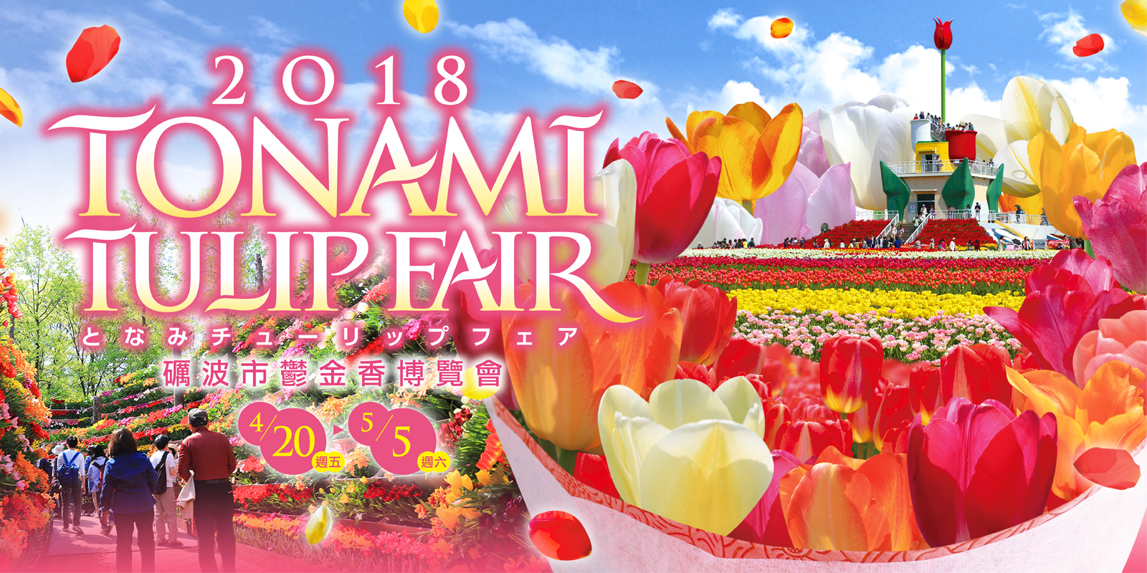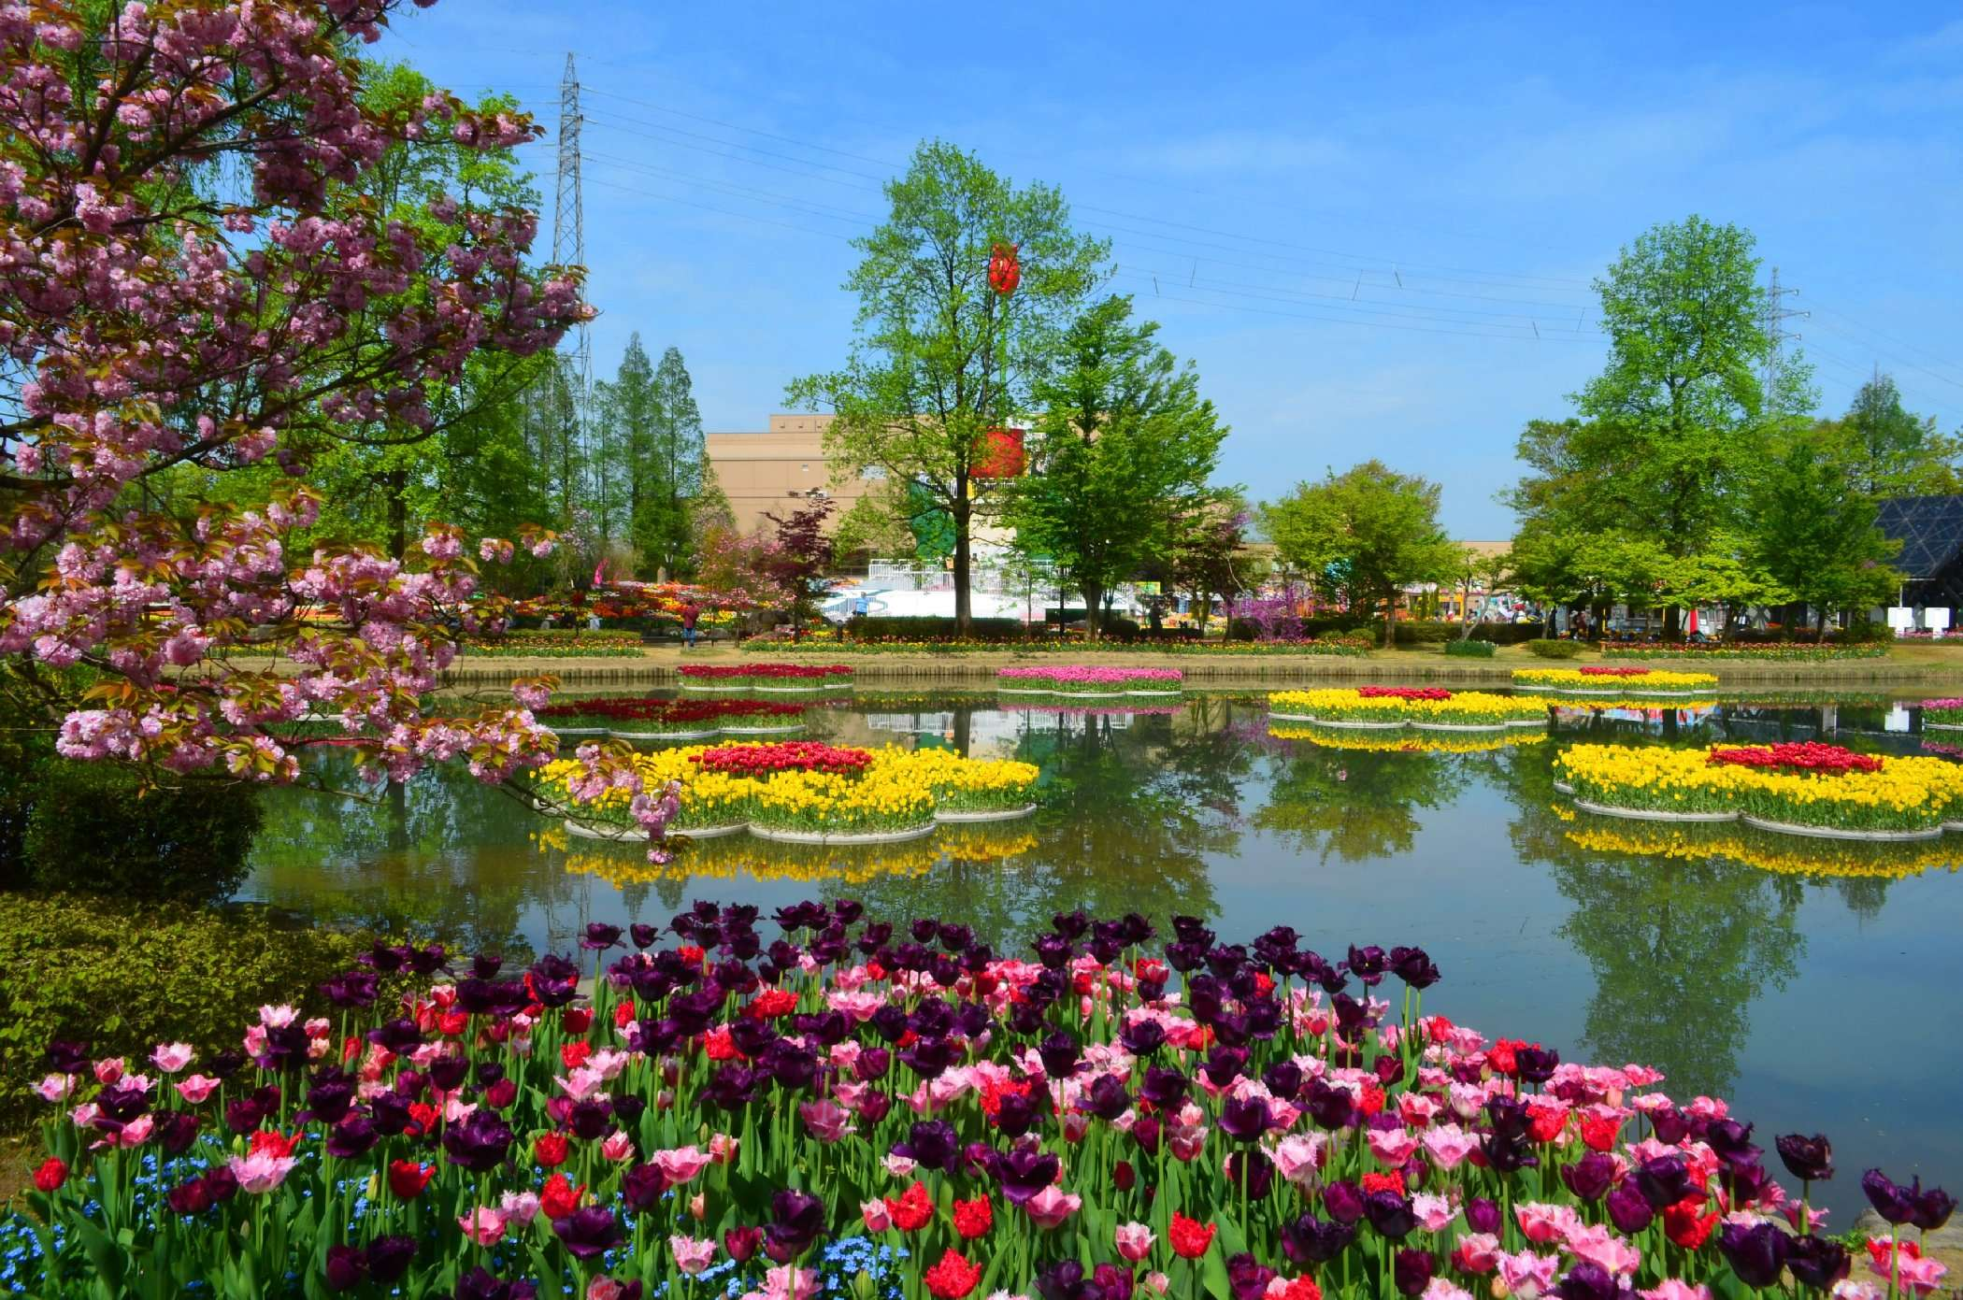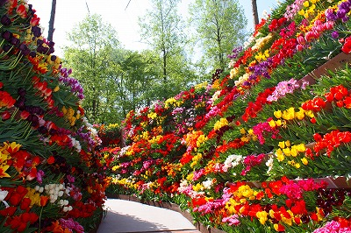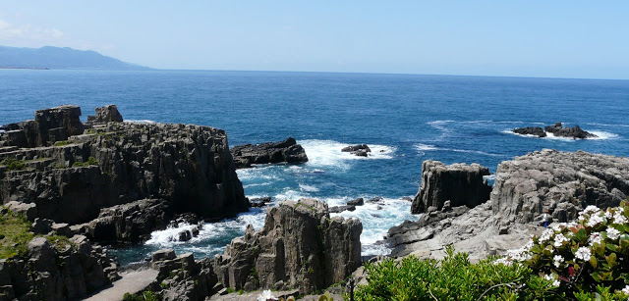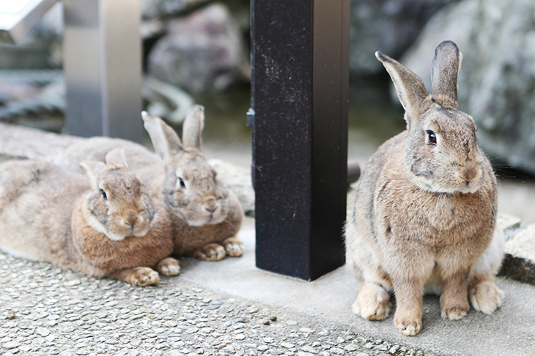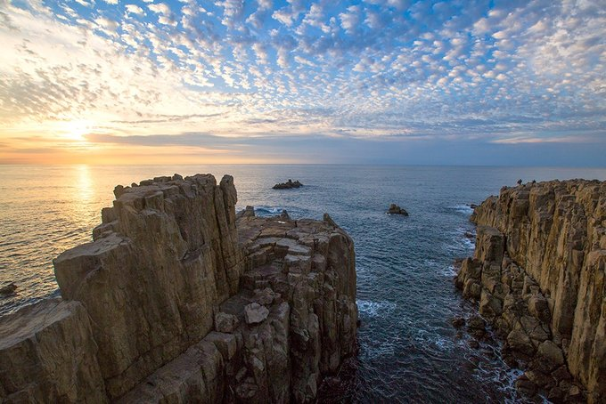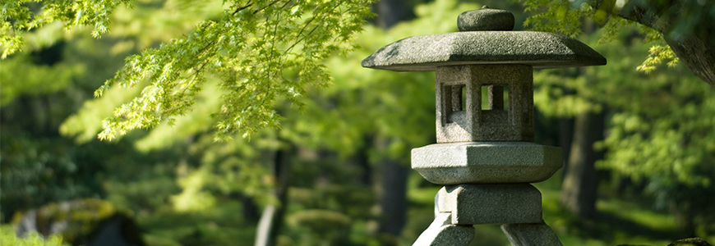

|  |  |  |
| --- | --- | --- |
| **早餐：飯店內** | **午餐：海鮮料理** | **晚餐：自理** |
| **住宿：金澤Mystays Premium** 或 **國際** 或 **Excel東急** 或 **都** 或 **Garden** 或 **礪波Royal**或 **富山第一** 或 **東急** 或 **Park** 或 **同級** | | |

**第三天**(六)

金澤 或 礪波溫泉 或 富山 🚍 【隧道巴士－雪壁之旅～搭乘六種交通工具登立山連峰】立山站【電纜車－美女平】 🚍 【高原巴士】室堂－【關電山路巴士】 ◎大觀峰【空中纜車】 ◎黑部平【黑部地下纜車】 ◎黑部湖 🚹 【徒步】 ◎黑部水庫【關電山路巴士】 ◎扇澤 🚍 大町溫泉

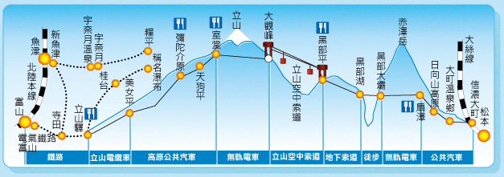

飯店享用早餐後，專車前往立山國立公園，乘車經由富山─立山黑部高山道路的入口，前往北陸最精華並且享有「日本阿爾卑斯山」之稱的【立山黑部】，全程使用不同的交通工具，讓您感受不同立山風貌。★【**立山雪牆絕景**】—預訂2018年04月15日開山！山上溫度約 -5℃~16℃沿途層層的高山草原風光令您處身於油畫的風景裡，在海拔3000m的高山地區約停留３~４小時左右。立山黑部阿爾卑斯登山路線的大自然景色，更是隨季節優美地變化，還可在海拔高度差不同的各處能觀賞到別開生面的風景。享用豐盛的早餐後，專車前往「中部山岳國家公國」的入囗玄關：立山車站，轉乘六種登山交通設施，最高點到達海拔2450公尺的室堂，沿途高山四季的綺麗景觀，以及工程建設的鬼斧神工之妙，保證令您嘆為觀止。◎立山纜車由立山站搭登山纜車前往美女平。

★【纜車】**立山～美女平**—駛出立山車站的纜車7分鐘就可到達標高差約500公尺的美女平車站，由低山帶到山地帶的森林變化生動地展現於車窗。這裡有美女杉樹，傳說在女人不得進入立山的時代，有破規登山的尼姑觸犯神怒而被罰變為杉樹。還有被指定為「適於森林浴．日本百選」之一的山毛櫸林，此外樹齡有300年的巨大立山杉樹等原生林生長於此。

★**【立山高原巴士】美女平～室堂平**－搭乘高原巴士前往室堂平，在室堂平，被稱為立山三山的雄山．淨土山．別山聳立於眼前。室堂平也是立山黑部阿爾卑斯山脈路線觀光的中心地，作為立山登山的基點，時常因眾多的來訪者而生機蓬勃。50分鐘約23公里。

★**【山隧道無軌電車】大觀峰～室堂**－約10分鐘3.7公里。

★**【山空中纜車】大觀峰～黑部平**－在黑部平庭園可以望到後立山連峰，立山東壁的岩峰和田地平的樹林。沿著立山東斜面，黑部平與大觀峰之間由立山空中吊車相聯結。位於室堂相反出口的大觀峰與黑部平之間是用立山空中吊車聯結起來。從山頂附近向黑部谷一氣直下的生動有趣的立山空中吊車正是一個移動的眺望臺。乘坐漂浮在空中的吊車可以一享廣闊空中散步。視野寬廣，長達1.7公里約7分鐘的立山空中吊車，以無支柱直跨方式，長度為日本第一而自豪。

★**【黑部地下電車】黑部湖～黑部平．黑部水庫**－在建設暱稱為「黑四」的黑部川第四發電站(全部地下式)時，攔截御前澤所形成的人工黑部湖。貯水量在2 億立方公尺以上。西側有立山連峰，東側有後立山連峰，在聳立的群山間隙中，延伸著翡翠綠湖面。與黑部湖之間用5分鐘可達的全線地下式黑部電車相聯結。約5分鐘800公尺。

◎關電隧道無軌電車(黑部水庫🚹黑部湖**～**扇澤－從黑部湖徒步15分鐘約800公尺黑部水壩，就是黑部水庫車站。用於建設水庫工程的關電隧道穿過山中。之後搭抵達長野縣的扇澤乘坐無軌電車越過赤澤嶽。之後結束黑部六種交通工具之旅。驅車前往大町飯店。

★貼心叮嚀:立山是海拔3000公尺的高山，4.5月最高溫約攝氏10度，最低溫約攝氏零下五度，6.7月最高溫約攝氏15度，最低溫約攝氏7度，8.9月最高溫約16度，最低溫約攝氏10度，10.11月最高溫約攝氏8度，最低溫約攝氏0度。不僅氣候有變化，遊客在散步及休息間 體溫也會有所變化，建議要備妥防寒衣物。

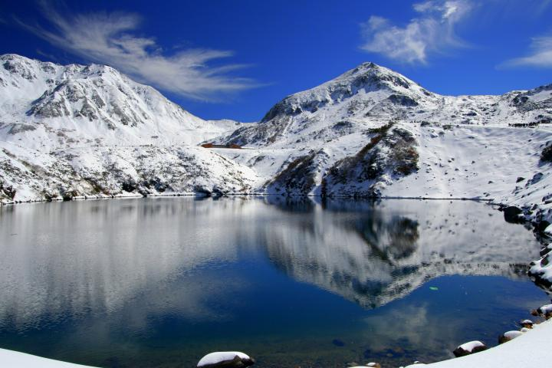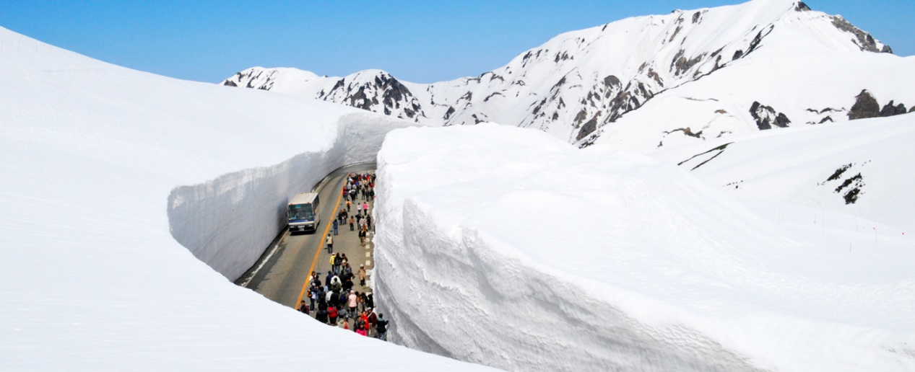

|  |  |  |
| --- | --- | --- |
| **早餐：飯店內** | **午餐：立山定食** 或 **山下日式定食** | **晚餐：會席料理**　或　**和洋自助餐** |
| **住宿：大町溫泉叶や**或**唐松莊**或**黑部觀光**或　**同級** | | |

**第**四天(日)

大町溫泉 🚍 (25.9km30Min)安曇野大王山葵農場 🚍 (144km2H45Min)白川鄉合掌集落🚍 (106km1H25Min)小松空港 🛩 桃園國際機場

**※大王山葵農場**－座落於長野縣安曇野市，是日本一個知名的「湧水之鄉」。當地的地下湧水資源來自飛驒山脈的高山融雪，每天可湧出多達約70萬噸的冽泉。據說即便是在盛夏，冽泉的水溫也不會超過攝氏15度。因此，當地自大正時代以來便利用這些清涼潔淨的豐富湧水，開始廣為種植山葵，使得長野縣的山葵產量因此成長至日本第一，而現今日本所栽種的山葵約有九成都來自安曇野。位在安曇野穗高地區的山葵田就超過100處，其中，大王山葵農場則以從北到南合計約1公里長的範圍遙遙領先他處，以廣大而傲人的佔地面積約45,000坪，所產山葵數量佔日本全國產量的十分之一。不只如此，這個觀光農場還開放一般民眾免費入場參觀喔！農場內除了有美麗的山葵田之外，還有伴手禮店、美食區和餐廳，可讓遊客在欣賞大片山葵田風光與優美湧泉之餘，還能品嘗可口的山葵料理。而這裡每年吸引約120萬人次走訪，故一躍成為安曇野市的代表性觀光景點，並榮獲米其林旅遊雜誌的1星認證。

※**【白川鄉合掌村集落】**－位於白川鄉中心點的荻町合掌聚落，是[日本](https://zh.wikipedia.org/wiki/%E6%97%A5%E6%9C%AC)飛驒地區[白川鄉](https://zh.wikipedia.org/wiki/%E7%99%BD%E5%B7%9D%E9%84%89)（[岐阜縣](https://zh.wikipedia.org/wiki/%E5%B2%90%E9%98%9C%E7%B8%A3)[大野郡](https://zh.wikipedia.org/wiki/%E5%A4%A7%E9%87%8E%E9%83%A1_(%E5%B2%90%E9%98%9C%E7%B8%A3))[白川村](https://zh.wikipedia.org/wiki/%E7%99%BD%E5%B7%9D%E6%9D%91)）參觀世界遺跡之處，將兩個建材合併成叉手三角形狀屋頂，稱為「合掌」，可減少受風力，且調節日照量，使屋內得以冬暖夏涼。因在深山之故，從古以來居民被大自然之天氣變化考驗而集智慧之結晶以稻草蘆葦合掌形之屋頂建築住屋來維持嚴東下雪天數多之安全。因整個村莊都同樣之建築模型，幾百年均沒改變完整保留下來，今人特別感到不同社會之情景。天守閣展望台居高臨下眺望白川鄉合掌屋市景。

午後驅車前往小松機場搭乘台灣虎航豪華客機前往桃園國際機場，結束這次令人難忘的旅程。

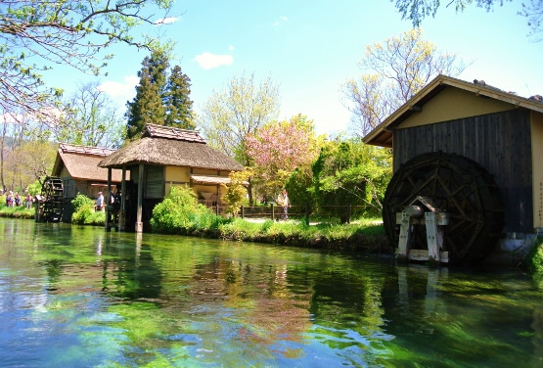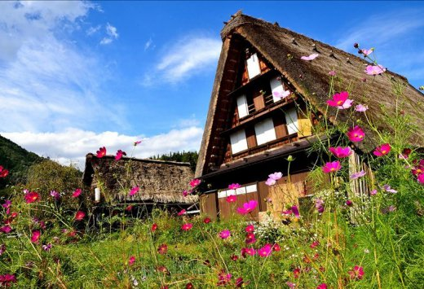

|  |  |  |
| --- | --- | --- |
| **早餐：飯店內** | **午餐：自理** | **晚餐：機上簡餐** |
| **住宿：溫暖的家** | | |

